**一、参保缴费**

**问1、小王是乡镇负责医保的工作人员，近期天天催乡里的小张缴纳居民医保费用。小张表示：自己收入比较少，医保费每年都涨，从最初的几十元涨到了现在的350元，但自己从来没看过病，感觉钱都白缴了，所以不愿意缴费。小张的想法对吗？**

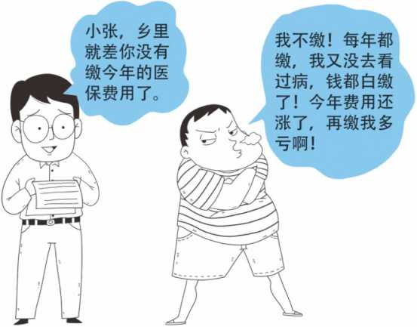

答：我们每个人都面临着不确定的疾病风险，医保就是用来防范化解医疗费用风险的。基本原则是互助共济，健康的人帮助生病的人，大家每人都拿出一小部分钱放到一起，汇成一个大的基金池，给有需要的人用，也就是“我为人人，人人为我”。小张以前没用到医保，不代表以后都用不到，等到小张生病需要用钱的时候也可以获得医保的保障，用的就是这个基金池中大家一起出的钱。比如邻村的王强拒绝参加医保，去年得了癌症，结果全部自费，四处借钱，自费20多万元，事后算算如果参加医保,可能自己只需要掏几万元，后悔得不得了。所以小张参加医保绝对不亏。

另外，小张参加的是城乡居民医保，实行政府补贴和个人缴费相结合的筹资机制。与个人缴费相比，在整个居民医保的筹资结构中，财政补贴占了大头。2022年各级财政对每位参保人员补贴610元。虽然个人缴费为320元，但最终的医保参保费用为930元,可以说个人实际只缴纳了较小的比例，国家在帮助居民参保方面投入更大。

**问2、小王在一个私营企业工作。老板说，每月多发给你一点儿工资用来看病，就不给你缴纳基本医疗保险了。这样可以吗？**

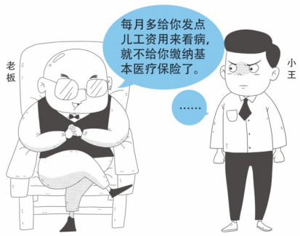答：不可以。首先，用人单位有为职工参加职工医保的法定义务。根据《社会保险法》所有用人单位，包括企业（国有企业、集体企业、外商投资企业、私营企业）、机关、事业单位、社会团体、民办非企业单位及其职工，都要参加职工基本医疗保险。不给员工缴纳医保是违法的。其次，如果不缴纳医保，就会无法享受医保的保障，如果小王生了重病，无法享受医保待遇，他个人的损失绝不是老板多发的一点工资能弥补的。所以，绝对不应同意老板不缴纳医保的想法。

**问3、张师傅在某企业连续工作20年，是公司的老员工了。张师傅跟企业领导讲，我都干了这么多年了，退休前的十几年我个人不缴纳基本医疗保险费了，公司缴费就行了。这样缴费行吗？**

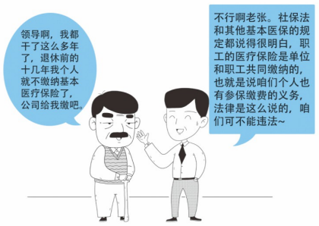答：不行。根据《社会保险法》和基本医保有关规定，所有用人单位及其职工，都应按属地原则参加所在统筹地区的职工基本医疗保险，由用人单位和职工共同缴纳基本医疗保险费。在用人单位为职工参保缴费的同时，个人也有缴费的义务。

**问4、小李大学毕业后—直没有找到满意的工作，看到往日的同学都已陆续就业成家，看病还有国家医保报销，自己很是羡慕。小李这种情况是否只有正式工作了，才能从单位参保并缴纳医保费用？**

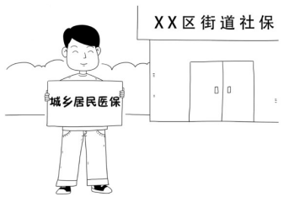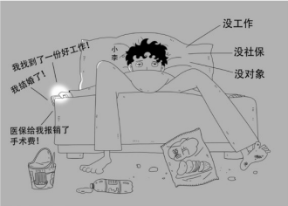答：没有工作也可以参加医保。目前我国基本医保有两种：职工基本医疗保险和城乡居民基本医疗保险。小李大学毕业因为暂时没有找到工作，可以到户籍所在地医保经办机构登记参保。小李参保可以有两个选择，一是参加城乡居民基本医疗保险，在个人缴费基础上享受财政补助。二是小李可以根据实际情况（无雇工的个体工商户、未在用人单位参加职工基本医疗保险的非全日制从业人员及其他灵活就业人员），按照《社会保险法》第二十三条第二款规定，以个人身份参加职工基本医疗保险，由个人按照规定缴纳基本医疗保险费。

**问5、40多岁农村居民老曹在老家未参加任何医疗保险，近期与某市劳务公司签订了一年的劳动合同，他能参加职工基本医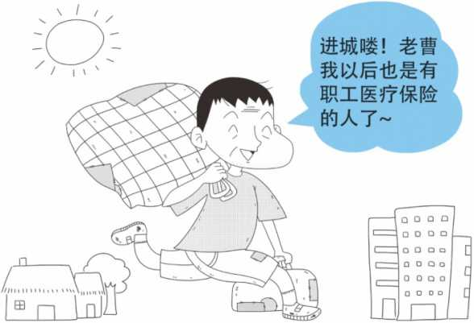疗保险吗？**

答：可以。进城务工的农村居民有权参加基本医疗保险。老曹作为有就业单位、签订劳动合同并与企业建立稳定劳动关系的劳动者，用人单位应依法按照国家规定明确缴费责任，为其参加职工基本医疗保险。

**二、待遇及报销**

**问6、刘大爷参加了居民医保，小李参加了职工医保，他们参保后该如何享受医疗保险待遇？**

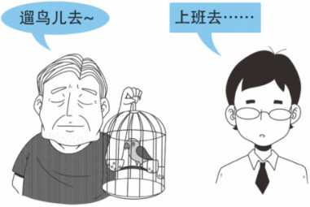答：参保人在参加医疗保险后，在正常享受待遇期内于定点医药机构就医的，持社会保障卡进行刷卡即时结算。其中符合基本医疗保险药品目录、诊疗项目和医疗服务设施范围的医疗费用,按照规定从基本医疗保险基金中支付。从全国总体情况看，住院保障方面，职工医保和居民医保政策范围内住院费用报销比例分别达到80%左右和70%左右，统筹基金年最高支付限额分别达到当地职工年平均工资或居民年人均可支配收入的6倍左右。门诊保障方面，职工医保和居民医保普遍开展了门诊慢性病（特殊疾病）保障，居民医保2021年起实施门诊统筹，职工医保门诊统筹政策即将实施。

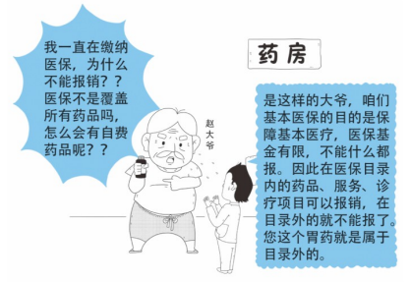**问7、赵大爷听说一种药可以治疗其胃病，要求医生给开。但医生说这药是自费药，医保不能报销。赵大爷说我一直在缴纳医保，医保不是覆盖所有药品吗，怎么会有自费药品呢？到底医保能够报销什么?**

答：由于医保基金有限，不可能覆盖所有的医疗需求，因此为保障参保人员的基本医疗用药需求，合理控制医疗费用支出，规范基本医疗保险用药、诊疗等方面的管理，保证基本医疗保险制度的健康运行，医疗保障部门规定了基本医疗保险对药品、诊疗项目和医疗服务设施的报销范围，俗称“三个目录”。参保人员使用药品、发生诊疗项目或使用医疗服务设施发生的费用，如果属于“三个目录”内的，可以按规定进行报销；不属于“三个目录”内的，医保不予报销。赵大爷开的是医保药品报销目录外的药品，所以无法报销。

**问8、小吴在外地就医后，回参保地报销的时候发现垫付的医保票据不慎丢失，是否还可以进行报销？**

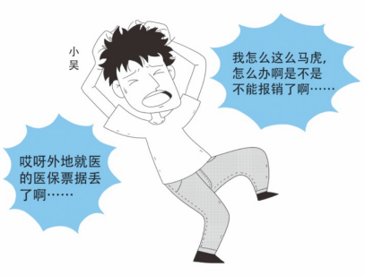答：可以。由于参保人自身原因造成垫付票据丢失的，应按照参保地相关政策办理遗失票据补办手续，补票后按照垫付报销流程办理。

**问9、小张临时到上海出差，并未办理到上海的异地就医备案。在出差途中，他突发急性腹痛，就近在某医保定点医院急诊就医,经治疗确诊为急性胃肠炎。小张属于参保职工，本次急诊医疗费用可以回到参保地区手工报销吗？**

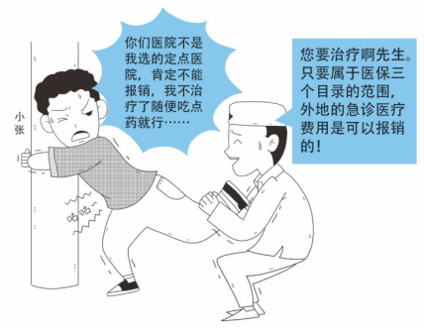答：可以。小张出院后可以凭医院开具的急诊证明材料和其他医疗费用相关票据回参保地手工报销。

按照国家政策，在医保定点医疗机构产生的符合基本医疗保险药品目录、诊疗项目、医疗服务设施标准以及急诊、抢救的医疗费用，应按照国家规定从基本医疗保险基金中支付。需要注意的是，此类异地急诊就医，除当次的医疗收费票据外，就医者一定记得及时向就诊地医疗机构索取急诊证明、药品处方和费用明细等报销所需的材料。当地定点医疗机构有义务为异地参保人员提供详实的相关材料，不得以任何理由拒绝为异地参保人员提供如药品处方等正当医疗文书材料，影响参保人员的医疗费用报销工作。如果就医机构拒不提供，就医者可向当地医保部门进行投诉举报。

**问10、小李因为社保卡丢失，现在又急于看病，这次的医疗费用该如何进行报销？**

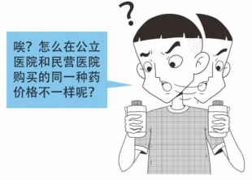答：参保人员在门、急诊就医时应刷卡结算。在新参保未发卡、急诊未持卡、社会保障卡丢失、异地突发急诊、社保卡挂失、异地就医未能直接结算等情况时，参保患者可先行垫付，后需持相关材料进行手工报销。

需手工报销垫付的医疗费用时，参保人员一般应提供加盖地市级以上财政/税务监制章的费用收据联、与收据相对应的明细清单；除此之外，门诊就医的还需提供与收据相对应的处方底联、急诊诊断证明，住院就医的还需提供出院诊断证明等。具体情况按照各参保地政策执行。

**问11、赵大爷去当地医院住院，一共花了2000多元。开的药都是医保目录内的药，但是只报销了1100，赵大爷很不解，不是居民医保县级二级医院能报销75%吗，怎么不够，这是为什么？**

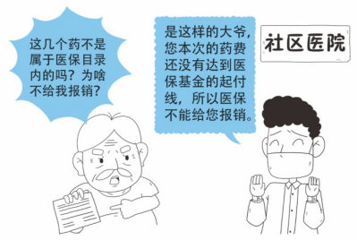答：参保人通过基本医保报销医疗费用时，经常会接触到“起付线”、“封顶线”这两个概念。起付线指的是医保基金的起付标准，参保人员在定点医疗机构实际发生的“三个目录”内的医疗费用，自己要先承担起付标准以下的费用，起付标准以上的部分再由医保基金按规定、按比例报销。根据地区、医疗机构、门诊或住院等情况的不同，起付线标准也各不相同，从几百元到一千多元不等。

封顶线指的是医保基金的最高支付限额，也就是参保人在一个年度内累计能从医保基金获得的最高报销金额。封顶线以外的医疗费用，参保人可以通过参加补充医疗保险、商业医疗保险等办法解决。

**问12、老李参加的是居民医保，年初被查出来得了癌症，医生说治疗费用需要20多万元，超出了当地基本医保的封顶线。超出基本医保封顶线的部分都要老李自己出钱吗？有没有什么其他方法降低老李的负担？**

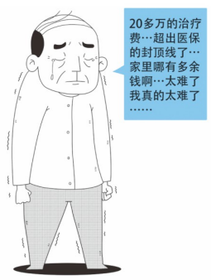答：超过基本医保封顶线的部分，可根据实际医疗费用负担情况，纳入城乡居民大病保险范围。大病保险是基本医疗保障制度的拓展和延伸，主要对大病患者高额医疗费用在基本医保支付基础上再给予进一步支付。对参保居民经基本医保支付后，超出大病保险起付线的费用，按规定纳入大病保险支付范围。

目前来看，大病保险政策范围内费用支付比例达到75%以上，并且保障水平在进一步提升,同时要求进一步加大对贫困人口的支付倾斜力度，贫困人口起付线降低50%,支付比例提高5个百分点，并全面取消封顶线，进一步减轻大病患者、困难群众医疗费用负担。如果老李是特困、低保等贫困人口，还可以申请获得相应医疗救助。

**问13、张大娘参加的是城乡居民医保，县城的王大妈参加的是职工医保，两个人年龄相同，参保的医保类型不同。两人一起去医院开了同样的降压药，可报销的费用不同，这是什么原因呢？**

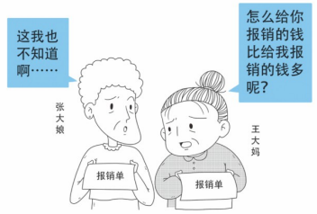答：因为张大娘参加的是城乡居民医疗保险，王大妈参加的是职工基本医疗保险，两个人参加的是不同类型的医保。由于职工基本医疗保险与城乡居民医疗保险这两个险种在参保和筹资上有差别，职工医疗保险年均缴费要几千元，居民医疗保险年人均缴费只有几百元，待遇不同，所以报销的费用也不同。

**问14、张先生听说一家民营医保定点医疗机构治疗骨科疾病很好，但不知道是否与公立医疗机构报销比例一致？**

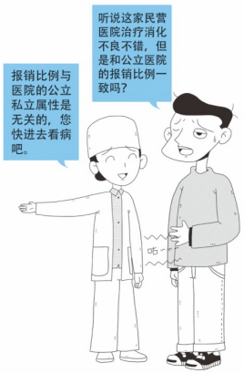答：医保政策规定，只要是在定点医疗机构就医，报销比例只与参保人的身份（职工、居民，在职、退休等）和医疗机构的级别有关，与医疗机构的公立、民营属性无关。一般来说，职工的报销比例比居民的高，退休人员的报销比例比在职职工的高,级别越低的医院报销比例越高。只要是在定点医疗机构就医，张先生的报销比例通常只与他自己的参保身份和就医的医疗机构级别有关，完全不用担心去民营医院看病报销得少。

**问15、退休的老王在市场买菜时与卖菜青年小刘发生口角，最终两人扭打在一起，导致老王右手脱臼，小刘头部血肿。经众人调解后，两人同赴定点医疗机构外科治疗。接诊医生看了两人伤情并了解事由后，却说他俩治疗的医疗费用不能报销。老王参加的是职工医疗保险，目前应享受退休职工医疗费用报销待遇，卖菜青年小刘参加的是城乡居民保险也能享受相应的医疗费用报销，为什么医生说他俩治疗的医疗费用不能报销？**

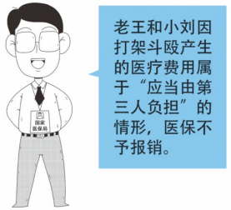答：我国《社会保险法》第三十条规定下列医疗费用不纳入基本医疗保险基金支付范围：（一）应当从工伤保险基金中支付的；（二）应当由第三人负担的；（三）应当由公共卫生负担的；（四）在境外就医的。老王和小刘虽然属于医疗保险的参保人群，但两人因打架斗殴产生的医疗费用属于上述不纳入基本医疗保险基金支付范围的“应当由第三人负担的”情形，因此不能予以基本医疗保险基金报销。如果医院在他俩的治疗费用结算时使用了医保报销，则医院的行为是违法的。

**问16、赵大爷走在路上被撞倒了，对方表示要带赵大爷去就医检查，赵大爷说没关系自己有医保，让对方赶紧去上班。赵大爷这种做法对吗？**

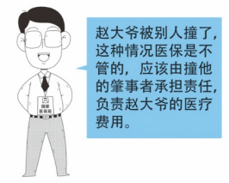答：赵大爷的做法是错误的。根据我国《社会保险法》第三十条的规定，交通事故等存在第三方责任人的情况，应由第三方责任人承担医疗费用，医保不能予以报销。也就是说，赵大爷这种情况应该由肇事者承担医疗费用，医保不能报销。

此外，如果赵大爷自行到医院就医时，不对医生说明受伤的真实原因，而是让医生按照自己意外跌倒等原因来给自己治疗并利用医保报销，就涉及到了欺诈骗保，是违法行为。

**问17、如果撞倒赵大爷的肇事者逃逸了，目前找不到，那么赵大爷看病治疗只能自己掏钱吗？**

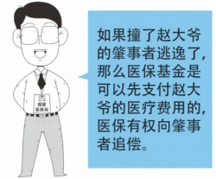答:上述情况中，如果肇事者逃逸无法找到，医保基金可以先行支付赵大爷的医疗费用。根据《社会保险法》第三十条第二款规定：“医疗费用依法应当由第三人负担，第三人不支付或者无法确定第三人的，由基本医疗保险基金先行支付。基本医疗保险基金先行支付后，有权向第三人追偿。”赵大爷这种情况应当由肇事者这个第三人负担，肇事者逃逸不支付的，可由基本医疗保险基金先行支付。医保基金先行支付后，有权向肇事者追偿。

**问18、老张在医院住院的时候，医生说医保对住院天数有限制，要求他住院14天后先办理出院，然后自费7天之后再次办理入院。老张很疑惑，医保真有这样的规定吗？**

答：为了防止过度医疗，有的地方医保部门会对医疗机构进行平均住院费用的评价，但并未对费用进行限制，更没有对住院天数进行限制。住院天数是医疗机构根据患者病情及医院管理规定来确定的，医保部门不得干涉临床诊疗行为。

**问19、家住县城的小王需要切除胆囊，县医院是二级医院，市中心医院是三甲医院，这两家医院都可以进行该手术。他觉得市医院的医疗质量比县医院好一些，但是家人来回照顾不方便，且市医院挂号及住院也更不容易。他现在很纠结，该怎样选择医院？**

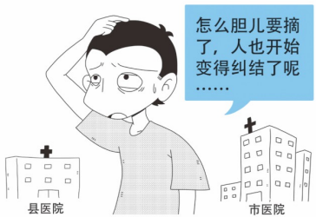答：小王不仅要考虑上述因素，还可以考虑医保报销的经济因素。国家鼓励患者小病在基层医院看，大病再去大医院看。医保部门为了对患者起到引导作用，在基层医院报销比例比在大医院高，有些地方基层医院的起付线也设置得比在大医院更低，所以小王如果在二级医院就医，报销的钱要比在三级医院的多。小王可以根据自身病情等情况，综合考虑，合理选择医疗机构就诊。

**问20、小杨是公司职工。她的医疗收费票据上，有个人账户支付的金额。什么是个人账户，个人账户的用途有哪些？**

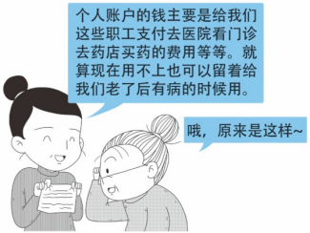答：小杨是公司职工，一般来说她的参保类型是职工基本医疗保险。职工基本医疗保险有个人账户。职工医保基金由统筹基金和个人账户构成。职工个人缴纳的基本医疗保险费，全部计入个人账户。用人单位缴纳的基本医疗保险费又分为两部分，一部分用于建立统筹基金，一部分划入个人账户。按照国家规定，个人账户基金用于支付在定点医疗机构或定点零售药店发生的，符合基本医疗保险药品目录、诊疗项目范围、医疗服务设施标准所规定项目范围内的医药费用。在实际使用中，职工医保个人账户主要是解决参保职工的门诊或小额医疗费用，同时为职工年老多病时积累部分资金。

**三、医保电子凭证**

**问21、杨丽萍是山东省济南市的市民，2019年11月24日，她有幸成为全国医保电子凭证的第一个申领者。医保电子凭证是什么？杨丽萍该怎么使用医保电子凭证？**

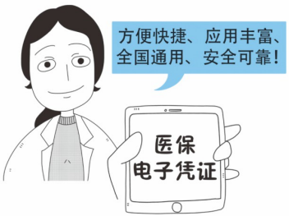答：医保电子凭证是全国医保线上业务唯一身份凭证，医保参保人未来可以通过医保电子凭证扫码就医、购药，无需再携带其他实体卡。与实体卡或其他电子卡相比，医保电子凭 证有四个突出优点。一是方便快捷。医保电子凭证不依托实体卡,参保人可通过国家医保APP,或者通过微信、支付宝等经由国家 医保局认证授权的第三方渠道激活使用，十分方便。二是应用丰富。医保电子凭证广泛应用于医保查询、参保登记、报销支付等医保各业务场景，一张电子凭证，可以办理所有的医保业务。三是全国通用。医保电子凭证由国家医保信息平台统一生成，标准全国统一，跨区域互认，参保人可以使用凭证在全国办理有关医保业务，可以说“一码在手，医保无忧”。四是安全可靠。医保电子凭证通过实名和实人认证，采用国产加密算法，数据加密传输，动态二维码展示，确保了个人信息和医保基金使用安全。为 方便参保人使用医保电子凭证，国家医疗保障局开发了相应的国家医保服务平台APP,参保人可以在各大主流APP商城、应用商店下载使用。

**问22、王大爷原来办理了社保卡，没有激活医保电子凭证,他以后仍然可以用社保卡去医院就诊吗？**

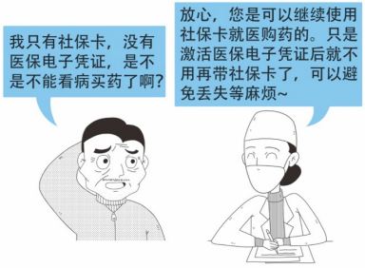答：王大爷仍然可以用社保卡正常就医购药。如果他使用智能手机，建议王大爷在家人或者医院、药店工作人员帮助下，激活医保电子凭证，以后就不用带社保卡了，避免因丢失社保卡带来的补办手续和额外花费。

**问23、怎样领取医保电子凭证?还需要亲自跑到当地的政务大厅办理领取和激活吗？**

答、不需要，医保电子凭证不依托于实体卡，参保人员可以直接通过国家医保APP或者微信、支付宝，自助进行人脸识别认证后激活使用。

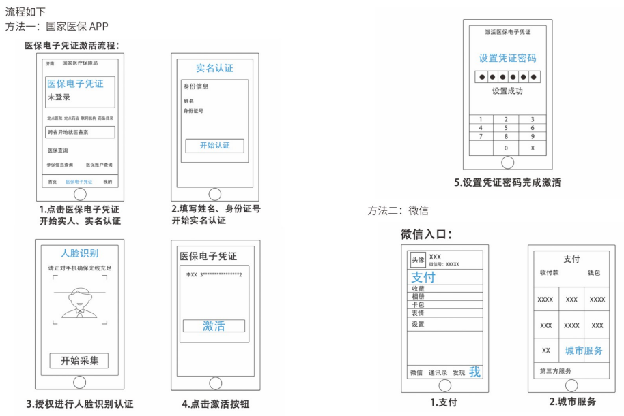

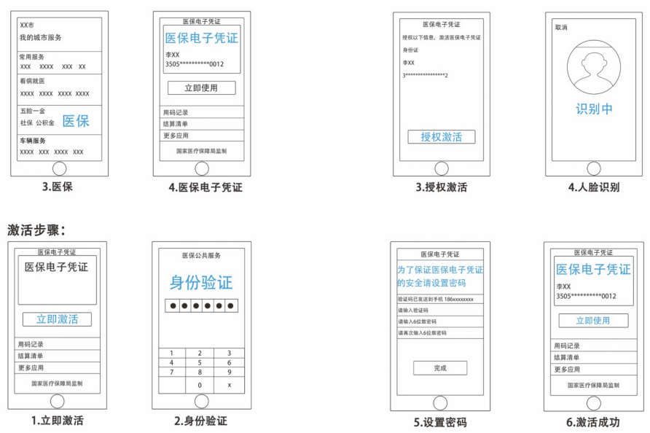

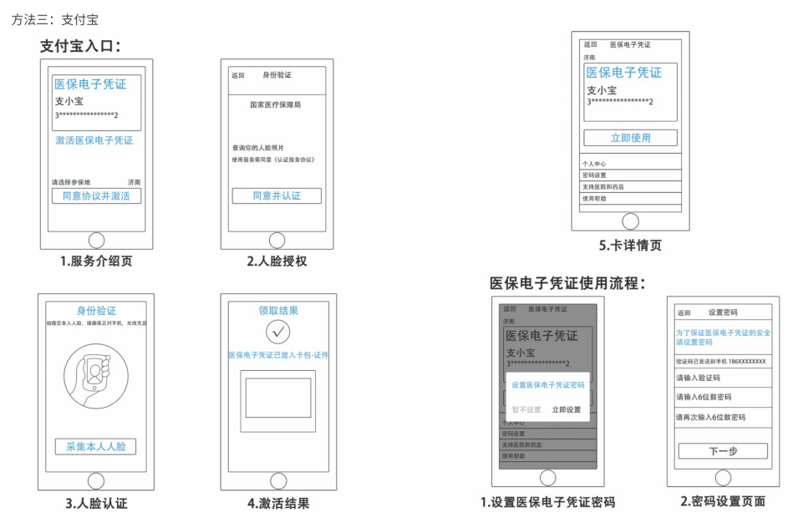

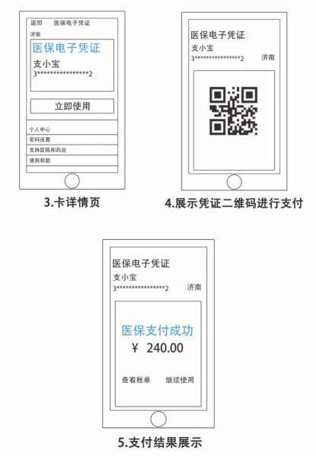

**问24、家在长治沁源的李先生到北京出差，生病住院了，他的医保电子凭证可以用吗？**

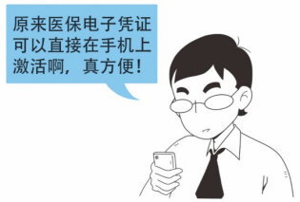答：可以。李先生可以用手机通过国家医保APP或微信、支付宝等官方授权渠道激活医保电子凭证，确认参保人身份，然后进行异地就医备案。医保电子凭证由国家医保信息平台统一生成,标准全国统一，跨区域互认，参保人可以依此在全国办理有关医保业务。流程如下：

**四、异地就医**

**问25、王阿姨是山西沁源人，在单位退休后，在北京长期居住给女儿带孩子。听说现在国家有异地就医的政策，可以在北京直接结算医疗费用，不用再拿着单据回老家报销，想知道自己能不能办理异地就医？**

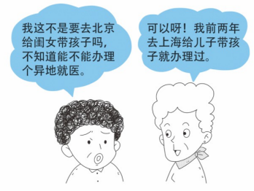答：王阿姨这种随子女在大城市长期居住的老年人都可以办理异地就医的手续。从2016年起，全国都开始实施跨省异地就医住院费用直接结算。目前跨省异地就医住院费用直接结算主要覆盖四类人群，一是异地安置退休人员，也就是退休后在异地定居并迁入户籍的人员。比如回原籍居住的退休知青，退休前在工作地参保，现在退休回原籍居住了。二是异地长期居住人员，在异地居住生活且符合参保地规定的人员。比如王阿姨这种到北京这样的大城市，随子女居住，帮助带孩子的老年人。三是常驻异地工作人员，用人单位派驻异地工作的人员。比如有一些驻外的办事处，这些员工长期在外面工作。四是异地转诊人员，因当地医疗机构诊断不了或者可以诊断，但是治疗水平有限，需要到外省就医的患者。另外，为方便外出务工农民和外来就业创业人员，这两类人也可以申请办理跨省异地就医住院费用直接结算。除了跨省异地就医住院费用可直接结算外，为方便参保人，各省、自治区也制定了本省区内部各地区之间的异地就医结算政策。

**问26、王阿姨异地就医直接结算手续该怎么办理？**

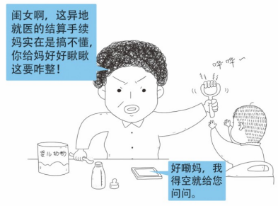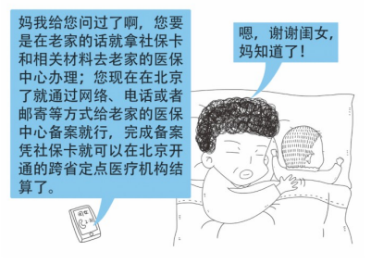

答：一是办理备案，要告知参保地医保部门自己因何原因、要去异地何处看病。如果王阿姨目前在沁源老家，她可以携带社保卡到本人参保地的医保中心办理，按照参保地规定提交北京的居住证、个人承诺书等相关材料，直接备案到北京市。如果王阿姨目前不在老家，她可以通过老家医保部门开通的网上备案或电话备案渠道了解相关要求，按照要求通过APP、传真、邮寄或电子邮件等方式提供相关材料给参保地医保中心，就可以完成备案手续。

二是持卡就医，王阿姨完成备案手续后，只需携带社保卡或医保电子凭证在北京开通的跨省定点医疗机构实现住院费用直接结算。

**问27、王阿姨办理跨省异地就医备案时，需要指定到北京具体哪家医院吗？**

答：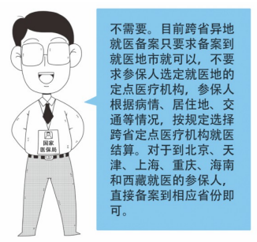不需要。目前跨省异地就医备案只要求备案到就医地市就可以，不要求参保人选定就医地的定点医疗机构，参保人根据病情、居住地、交通等情况，按规定选择跨省定点医疗机构就医结算。对于到北京、天津、上海、重庆、海南和西藏就医的参保人，直接备案到相应省份即可。全国各地的跨省异地就医定点医疗机构的名单可以在国家医保局网站查询(www.nhsa.gov.cn)*。*

**问28、小王是山西的职工，医保参保地在山西，但因工作需要常驻在北京，已经办理了跨省异地就医备案手续。他最近得了胃病，在北京住院治疗，出院直接结算时，他的医疗费用怎么报销？**

答：小王的住院费用在直接结算时参照北京的医保目录来看什么能报销、什么不能报销，按照山西的具体报销政策来计算报销比例。

目前跨省异地就医住院费用直接结算主要报销政策可以概括为“就医地目录、参保地政策”。就医地目录是指参保人跨省就医原则上执行就医地支付范围，主要包括基本医疗保险药品目录、诊疗项目和医疗服务设施标准。参保地政策是指参保人跨省就医原则上执行参保地支付政策，包括参保地医保基金的起付线、支付比例和最高支付限额。

**五、医保药品**

**问29、医保药品目录中标注的“甲” “乙”是什么意思?**

答：基本医疗保险出于管理需要，将医保药品目录内的药品分为甲、乙两类。甲类药品是临床治疗必需、使用广泛、疗效好，同类药品中价格低的药品。参保人使用这类药品时，可以全额纳入报销范围，按规定比例报销。乙类药品是可供临床治疗选择使用、疗效好，同类药品中比甲类药品价格高的药品。参保人使用这类药品时，要先按比例（各地不同）扣除一定的个人自付费用后，将余下费用再纳入报销范围，按规定比例报销。目前，我省乙类药品费用需要个人先自付10%，再进行报销。

简单说：医保报销费用=（甲类药品全部费用+乙类药品已扣除自付部分+其他符合规定的诊疗费用-起付线）*报销比例

**问30、老王听说最近国家组织的药品集中带量采购中选药品价格降幅很大，有的甚至达到90%以上。他很支持药品降价，但又担心降得这么厉害会不会便宜没好货，想知道对以后的治疗是否有影响？**

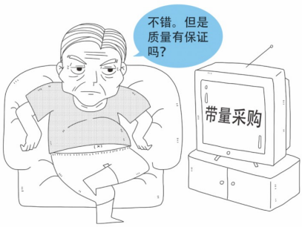答：降价对药品质量不会有影响。国家试点相当于一次“大团购”，把全国的用量集合成一个大采购包并承诺采购量；中标药企的销量能够得到保证，药企只需要做好药品的生产供应，省去了公关、销售等中间环节的投入，因此有了比较大的降价空间。

此外，国家各部门也采取了多项监管措施来保障所采购药品的质量：一是建立严格的入围标准，将药品质量作为参加带量采购的前提条件，以通过质量和疗效一致性评价作为仿制药入围标准；二是加强对中选品种全流程质量监管，提高抽检频次，加大违法违规企业追责力度；三是与药品生产企业签订协议，并建立企业库存和停产报告制度，动态了解企业生产情况，确保企业按照协议足量、及时供应药品。

**问31、老张现在服用的一些药品，但是没有在医保目录内,国家还会不会陆续将一些昂贵的救命救急的好药纳入医保？**

答：会的。国家医保部门一直在努力扩大医疗保险的保障范围，将越来越多的新药、好药纳入了医保药品目录，患者使用这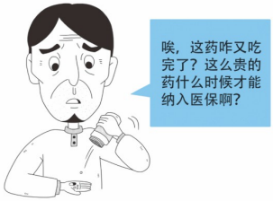些药品可以由医保基金报销。近年来国家都陆续调整扩大了药品目录，新增药品可以报销，其中不少是肿瘤靶向药、罕见病药和近年来新上市的创新药。对于临床价值高但价格昂贵或对基金影响较大的专利独家药品，医保部门还采取谈判准入的方式，力争将其纳入目录，对于癌症、罕见病、慢性疾病用药，儿童用药的保障能力有显著提升。下一步医保部门将进一步完善政策措施、健全保障机制，随着基金支持能力的提高将更多符合条件的药品纳入目录，不断提升保障水平。

**六、生育保险**

**问32、小李在网上看到新闻说生育保险与职工医保合并实施了，于是认为以后就没有生育保险了，他的理解对吗？**

答：这种理解是错误的。生育保险与职工医保是合并实施，不是“合并”。两险合并实施后，生育保险作为一项社会保险独立险种仍将保留，“五险”不会变“四险”。2019年初，国务院办公厅印发《关于全面推进生育保险和职工基本医疗保险合并实施的意见》，明确了“保留险种、保障待遇、统一管理、降低成本”的总体思路。要求各地对两项保险统一参保登记、统一基金征缴和管理、统一医疗服务管理、统一经办和信息服务，改革推进过程中确保职工生育期间生育保险待遇不变，确保制度可持续。因此，两项保险合并实施，不会影响参保人员的待遇享受。

**问33、小何是位刚从学校毕业、参加工作的男青年。他认为自己是男性，没有必要参加生育保险，希望单位不给他缴纳生育保险，多发点工资。这样可以吗？**

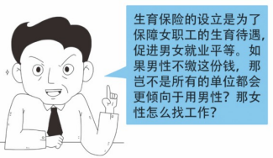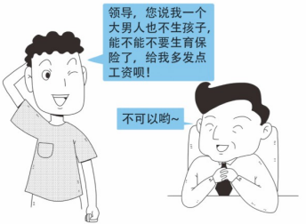

答：不可以。用人单位有为所有职工参加生育保险的法定义务。《生育保险法》第五十三条规定“职工应当参加生育保险,由用人单位按照国家规定缴纳生育保险费，职工不缴纳生育保险费”。生育保险的设立就是为了保障女职工的生育待遇，促进男女平等就业。这项制度建立以来，对维护女职工生育保障权益,促进妇女公平就业，均衡用人单位负担发挥了重要作用。

**七、医疗救助**

**问34、老周是特困对象，实在无力缴纳每年的医疗保险费。政府有没有相应的措施帮助他获得医疗保障？**

答：政府有相应的帮扶措施。根据《社会保险法》、《社会救助暂行办法》等有关规定，城乡居民医保实行国家普遍性财政补助和个人缴费相结合的筹资方式，对低保对象、特困人员等个人缴费有困难的城乡困难群众，政府通过医疗救助对其个人缴费部分给予分类资助。其中，特困人员给予全额资助，低保对象、返贫致贫人口等给予定额资助。像老周这样的特困人员个人参保部分全额资助参加城乡居民基本医疗保险。当其发生住院或门诊医疗费用时，还可按规定纳入基本医疗保险、大病保险、医疗救助三重制度保障,享受相应的住院及门诊费用报销和救助。

**问35、张大姐觉得自己家里经济状况也很困难，想知道自己是否能够获得医疗救助。那么，有哪些人可以获得医疗救助，标准是什么？**

答、张大姐是否能够获得医疗救助，主要看家庭经济状况和个人医疗费用负担情况。按照《社会救助暂行办法》及有关规定，医疗救助的对象范围主要包括：特困人员，城乡低保对象、返贫致贫人口和乡村振兴部门监测对象以及低保边缘家庭成员等。其中，特困人员、低保对象、低保边缘家庭成员由地方民政部门核准认定，监测对象由地方乡村振兴部门认定。张大姐可以向户籍所在地民政部门、乡村振兴部门咨询不同类别救助对象认定的具体标准和程序。

**八、基金监管**

**问36、李大爷发现家门口的医院天天拉人用医保去住院、做检查，包吃包住还有返现，他觉得不太对劲。李大爷怀疑这家医院骗保，想了解哪些行为是欺诈骗保？**

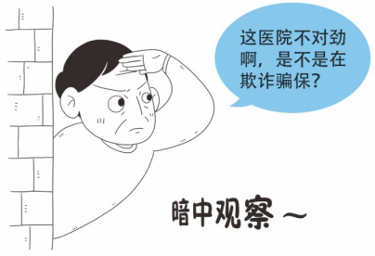答：医院诱导不具备住院条件的人去住院，可能存在虚构医疗服务、医保套现等行为，存在欺诈骗保的嫌疑。目前国家在大力打击欺诈骗保，以下这些都是欺诈骗保行为：

**定点医疗机构的骗保行为有：**1.虚构医药服务，伪造医疗文书和票据，骗取医保基金；2.为参保人员提供虚假发票;3.将应由个人负担的医疗费用记入医疗保障基金支付范围；4.为不属于医保范围的人员办理医保待遇；5,为非定点医药机构提供刷卡记账服务；6.挂名住院；7.串换药品、耗材、物品、诊疗项目等骗取医保基金支出等……

**定点药店的骗保行为有：**1.盗刷社保卡，为参保人员套取现金或购买化妆品、生活用品等非医疗物品；2.为参保人员串换药品、耗材、物品等骗取医保基金支出；3.为非定点医药机构提供刷卡记账服务；4.为参保人员虚开发票、提供虚假发票等……

**参保人员的欺诈骗保行为有：**1.伪造假医疗服务票据，骗取医保基金；2.将本人的社保卡转借他人就医或持他人社保卡冒名就医；3,非法使用社保卡，套取药品耗材等，倒买倒卖非法牟利等……

**医疗保障经办机构工作人员的欺诈骗保行为有：**1.为不属于医疗保障范围的人员办理医保待遇手续；2.违反规定支付医疗保障费用；3,经办机构工作人员参与欺诈骗取医保基金等……

**问37、李大爷该如何举报？**

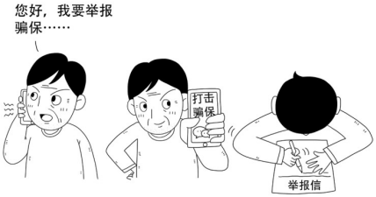答：可以通过以下3种方式举报：（1）电话，拨打沁源县医疗保障局举报投诉电话（0355-7742879、0355-7740777）；（2）微信，进入国家医保局微信公众号“微官网”菜单下的“打击骗保”栏目进行举报；（3）写信，将举报信及相关书面资料邮寄至沁源县医疗保障局。

**问38、小王把自己的社保卡借给了自己同事小郑，小郑拿小王的社保卡去医院看病，这样可以吗？**

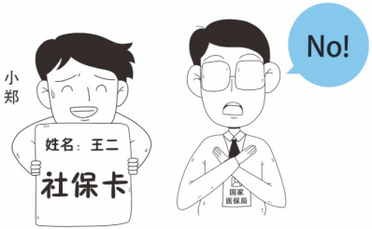答：不可以。社保卡只能本人就医使用。拿别人的社保卡去就医是欺诈骗保行为。一经发现，医保部门可按当地相关规定进行处理。一般来说，将追回医保基金，并将参保人纳入失信人员黑名单，影响参保人下一步享受医保待遇，情节严重的还将移交司法部门。